Вопрос №51

Структурная декомпозиция АИС и её структурный граф

Структурный граф.

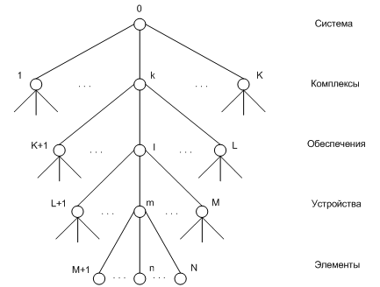

Структурный граф АИС